
JABLUNKOVSKÉ INFORMAČNÍ CENTRUM
tel..558 340 607,558 358 013
e-mail: info@jablunkov.cz
akce@jablunkov.cz

KULTURNÍ A SPORTOVNÍ AKCE NA JABLUNKOVSKU

říjen 2010

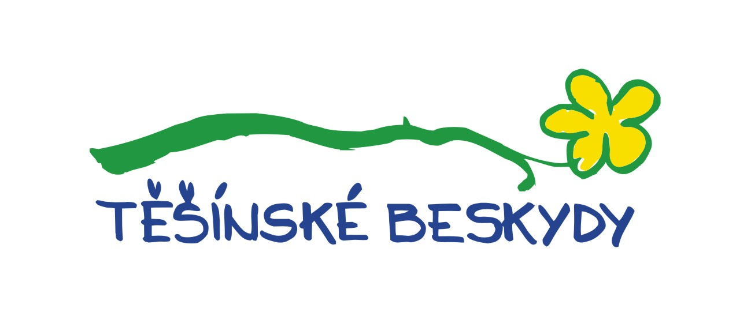
8.10. 2010  Jablunkov – radnice  Škola malého stromu  Divadelní představení podle stejnojmenné knihy Forresta Cartera. Začátek v 18:30. Vstupné v JIC: 100 Kč, děti,  důchodci 70 Kč.  9.-10.10. 2010  Dolní Lomná – Lomňanské muzeum  Soutěžní dny  Chráněná dílna Manlomka s.r.o. a Akademie J.A.Komenského pořádají zábavnou víkendovou akcí pro celou rodinu. Začátek ve 14 hodin. Vystoupí Pepeline, Charlie Straight.  Připraveny jsou soutěže a tvůrčí dílničky. | 16.10. 2010  Košařiska – PZKO  Deptání kapusty  Občanské sdružení Koliba pořádá tradiční akci. Začátek ve 13 hod.  www.koliba-os.ic.cz  29.10. 2010  Košařiska – chata Ostrý  Retro večer – vraťme se do 80. Let  www.chataostry.eu  5.11. 2010  Dolní Lomná – Chata Kamenitý  Recitál Jiřího Dědečka  Večer s básníkem a písničkářem.  Začátek v 19 hod.  www.chatakamenity.cz

